

НАЦІОНАЛЬНИЙ ТЕХНІЧНИЙ УНІВЕРСИТЕТ УКРАЇНИ «КИЇВСЬКИЙ ПОЛІТЕХНІЧНИЙ ІНСТИТУТ імені Ігоря Сікорського»

ФАКУЛЬТЕТ ПРИКЛАДНОЇ МАТЕМАТИКИ

**Кафедра системного програмування та спеціалізованих комп’ютерних систем**

**Лабораторна робота №3**

з дисципліни **Бази даних і засоби управління**

*на тему: “* *Засоби оптимізації роботи СУБД PostgreSQL”*

Виконав:

студент ІII курсу

групи КВ-01

Філіпенко Д. О.

Перевірив: Павловський В. І.

Київ – 2022

**Варіант 17**

Завдання роботи полягає у наступному:

1. Перетворити модуль “Модель” з шаблону MVC лабораторної роботи №2 у вигляд об’єктно-реляційної проекції (ORM).
2. Створити та проаналізувати різні типи індексів у PostgreSQL.
3. Розробити тригер бази даних PostgreSQL.
4. Навести приклади та проаналізувати рівні ізоляції транзакцій у PostgreSQL.

**Логічна модель бази даних**

Нижче (Рисунок 1) наведено логічну модель бази даних:

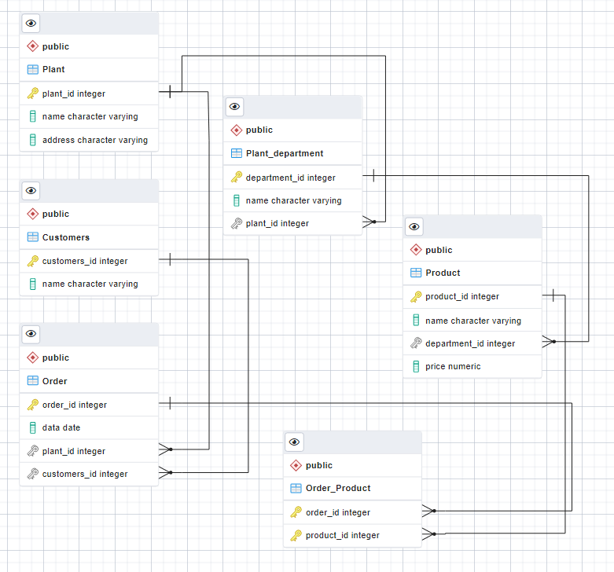

Рисунок 1 – Логічна модель бази даних

Зміни у порівнянні з першою лабораторною роботою відсутні.

Посилання на репозиторій: <https://github.com/Dobrunya123/bdzy>

**Класи ORM**

class Plant(Base):  
 __tablename__ = 'Plant'  
 plant_id = Column(Integer, primary_key=True)  
 name = Column(String)  
 address = Column(String)  
  
 def __init__(self, name, address):  
 self.name = name  
 self.address = address  
 super(Plant, self).__init__()  
  
  
class PlantDepartment(Base):  
 __tablename__ = 'Plant_department'  
 department_id = Column(Integer, primary_key=True)  
 name = Column(String)  
 plant_id = Column(Integer, ForeignKey('Plant.plant_id'))  
  
 plant = relationship('Plant', foreign_keys=[plant_id])  
  
 def __init__(self, name, plant_id):  
 self.name = name  
 self.plant_id = plant_id  
 super(PlantDepartment, self).__init__()  
  
  
class Product(Base):  
 __tablename__ = 'Product'  
 product_id = Column(Integer, primary_key=True)  
 name = Column(String)  
 department_id = Column(Integer, ForeignKey('Plant_department.department_id'))  
 price = Column(Integer)  
  
 department = relationship('PlantDepartment', foreign_keys=[department_id])  
  
 def __init__(self, name, department_id, price):  
 self.name = name  
 self.department_id = department_id  
 self.price = price  
 super(Product, self).__init__()  
  
  
class Order(Base):  
 __tablename__ = 'Order'  
 order_id = Column(Integer, primary_key=True)  
 plant_id = Column(Integer, ForeignKey('Plant.plant_id'))  
 data = Column(sqlalchemy.Time)  
 customers_id = Column(Integer, ForeignKey('Customers.customers_id'))  
  
 plant = relationship("Plant", foreign_keys=[plant_id])  
 customers = relationship("Customers", foreign_keys=[customers_id])  
  
 def __init__(self, plant_id, date, customers_id):  
 self.plant_id = plant_id  
 self.date = date  
 self.customers_id = customers_id  
 super(Order, self).__init__()  
  
  
class OrderProduct(Base):  
 __tablename__ = 'Order_Product'  
 order_id = Column(Integer, ForeignKey('Order.order_id'), primary_key=True)  
 product_id = Column(Integer, ForeignKey('Product.product_id'), primary_key=True)  
  
 order = relationship("Order", foreign_keys=[order_id])  
 product = relationship("Product", foreign_keys=[product_id])  
  
 def __init__(self, order_id, product_id):  
 self.order_id = order_id  
 self.product_id = product_id  
 super(OrderProduct, self).__init__()  
  
  
class Customers(Base):  
 __tablename__ = 'Customers'  
 customers_id = Column(Integer, primary_key=True)  
 name = Column(String)  
  
 def __init__(self, name):  
 self.name = name  
 super(Customers, self).__init__()

**Тригер бази даних PostgreSQL. Умова для тригера – before update, delete**

**Таблиці:**

CREATE TABLE employee (

id integer NOT NULL GENERATED ALWAYS AS IDENTITY ( INCREMENT 1 START 1 MINVALUE 1 MAXVALUE 2147483647 CACHE 1 ),

username varchar NOT NULL,

salary integer NOT NULL,

last_update timestamp

);

INSERT INTO employee (username, salary, last_update)

VALUES ('Billy', 1000, current_timestamp);

CREATE TABLE employee_audit (

operation varchar(10) NOT NULL,

stamp timestamp NOT NULL,

employee_id integer NOT NULL,

username varchar NOT NULL,

salary integer NOT NULL

);

**Функція:**

CREATE OR REPLACE FUNCTION employee_stamp() RETURNS trigger AS $employee_stamp$

BEGIN

IF (TG_OP = 'DELETE') THEN

INSERT INTO employee_audit SELECT 'DELETE', now(), OLD.id, OLD.username, OLD.salary;

ELSIF (TG_OP = 'UPDATE') THEN

IF NEW.salary < 0 THEN

RAISE EXCEPTION '% cannot have a negative salary', NEW.username;

END IF;

INSERT INTO employee_audit SELECT 'UPDATE', now(), NEW.id, NEW.username, NEW.salary;

END IF;

NEW.last_update := current_timestamp;

RETURN NEW;

END;

$employee_stamp$ LANGUAGE plpgsql;

**Тригер:**

CREATE TRIGGER employee_stamp BEFORE UPDATE OR DELETE ON employee

FOR EACH ROW EXECUTE FUNCTION employee_stamp();

**Принцип роботи тригеру**

Тригер спрацьовує перед редагуванням або видаленням в таблиці «employee». При редагуванні або видаленні данних з таблиці «employee» у таблицю «employee_audit» буде заноситись рядок про тип операції, часова мітка виконання та дані про робітника. Якщо обрана операція була UPDATE, тоді ще проводиться додаткова перевірка на ввід некоректних даних (зарплатня не може бути менше 0).

***Приклад***

**Таблиці до змін:**

employee

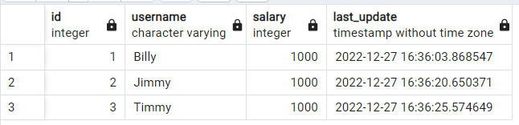

employee_audit

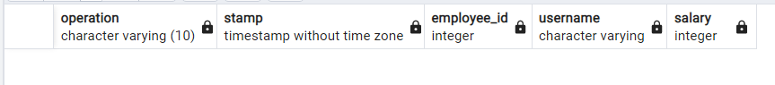

**Виконаємо оновлення одного рядка:**

UPDATE employee

SET salary = 1500

WHERE id = 1;

employee

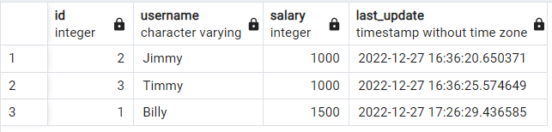

employee_audit

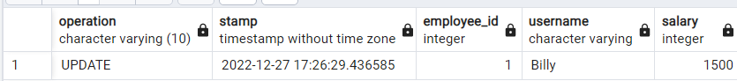

**Спробуємо задати некоректні дані:**

UPDATE employee

SET salary = -1500

WHERE id = 1;

Отримуємо помилку, а самі таблиці ніяк не змінились

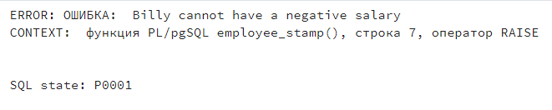

**Виконаємо видалення рядка:**

DELETE FROM employee

WHERE id = 1;

employee

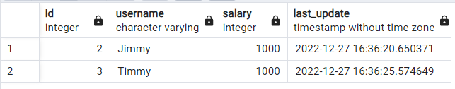

employee_audit

